NACRT
Na osnovu člana 3 stava 1 tačke 1, člana 4, stava 2 i člana 5 Odluke o izgradnji lokalnih objekata od opšteg interesa („Sl.list CG – opštinski propisi“, broj 14/22, 59/22, 30/23), člana 38 Zakona o lokalnoj samoupravi (“Sl.list CG” br. 02/18, 34/19, 38/20, 50/22 i 84/22) i člana 36 Statuta Opštine Kotor ("Sl. list CG – opštinski propisi" br. 37/19), Skupština Opštine Kotor, na sjednici održanoj dana _________2025.godine, donijela je
O D L U K U
o utvrđivanju lokacije za izgradnju kablovskih - podzemnih vodova 10kv za uklapanje TS 35/10 "Grbalj 2" u 10kv mrežu - pravac "Budva" – Faza I

Član 1
Ovom Odlukom utvrđuje se lokacija sa elementima urbanističko-tehničkih uslova za izradu projektne dokumentacije za izgradnju kablovskih - podzemnih vodova 10kv sa uklapanjem TS 35/10 "Grbalj 2" u 10kv mrežu - pravac "Budva" – Faza I, na djelovima kat.parc. 1082/1,1082/2, 1066/7, 1066/6, 1066/1,1064/1, 1054, 1056 K.O. Gorovići, djelovima 55, 46, 73/1, 73/6, 366/2, 366/3, 71/4, 388/1, 389/2, 373/1, 385, 1191, 380/1 K.O. Lastva, Opština Kotor (kao i na katastarskim parcelama koje nastanu parcelacijom navedenih parcela).

Kako se radi o izgradnji infrastrukturnih objekata, isti se smatra lokalnim objektom od opšteg interesa.
Inicijativu za donošenje ove Odluke podnio je CEDIS.
Član 2
PROGRAMSKI ZADATAK SA ELEMENTIMA URBANISTIČKO-TEHNIČKIH USLOVA

CILJ I PREDMET
U cilju obezbjeđivanja pouzdanog i kvalitetnog napajanja električnom energijom potrošača na području Grblja, CEDIS je planirao izgradnju kablovskih - podzemnih vodova 10kv za uklapanje TS 35/10 "Grbalj 2" u 10kV mrežu - pravac "Budva" – Faza I.
UVOD
Sekretarijat za urbanizam, stanovanje i uređenje prostora Opštine Kotor pokrenuo je postupak rješavanja složenog predmeta po zahtjevu CEDIS-a koji je dostavio Idejno rješenje trase i lokacije koja se dijelom nalazi u naselju Gorovići, a dijelom u naselju Lastva u cilju izrade Programskog zadatka sa elementima urbanističko-teničkih uslova.
Naime, Prostorno urbanistički plan Kotora, koji je stupio na snagu 2020. godine, zamjenio je detaljnije razrađene planove za ova područja pa je za izdavanje UTU bio potreban strateški pristup sagledavanja svakog predmeta pojedinačno. Imajući u vidu razmjeru i ažurnost podloga na kojima se rade planovi i da isti ne sadrže detaljna rješenja razrade elektroenergetske infrastukture, a postojeća mreža nema dovoljne kapacitete, nophodno je pojedinačno sagledavanje lokacije i umrežavanje sa postojećim sistemom.
Na osnovu Odluke o izgradnji lokalnih objekata od opšteg interesa, u cilju definisanja preciznijih uslova i smjernica za građenje ovakvih objekata, moguće je da se za istu donese odgovarajuća odluka o utvrđivanju lokacije za izgradnju objekta od opšteg interesa sa programskim zadatkom i elementima urbanističko-tehničkih uslova, sačinjenih prema važećim tehničkim normativima i standardima struke, te smjernicama i pravilima uređenja i izgradnje koje su date važećim planovima.

SKICA LOKACIJE
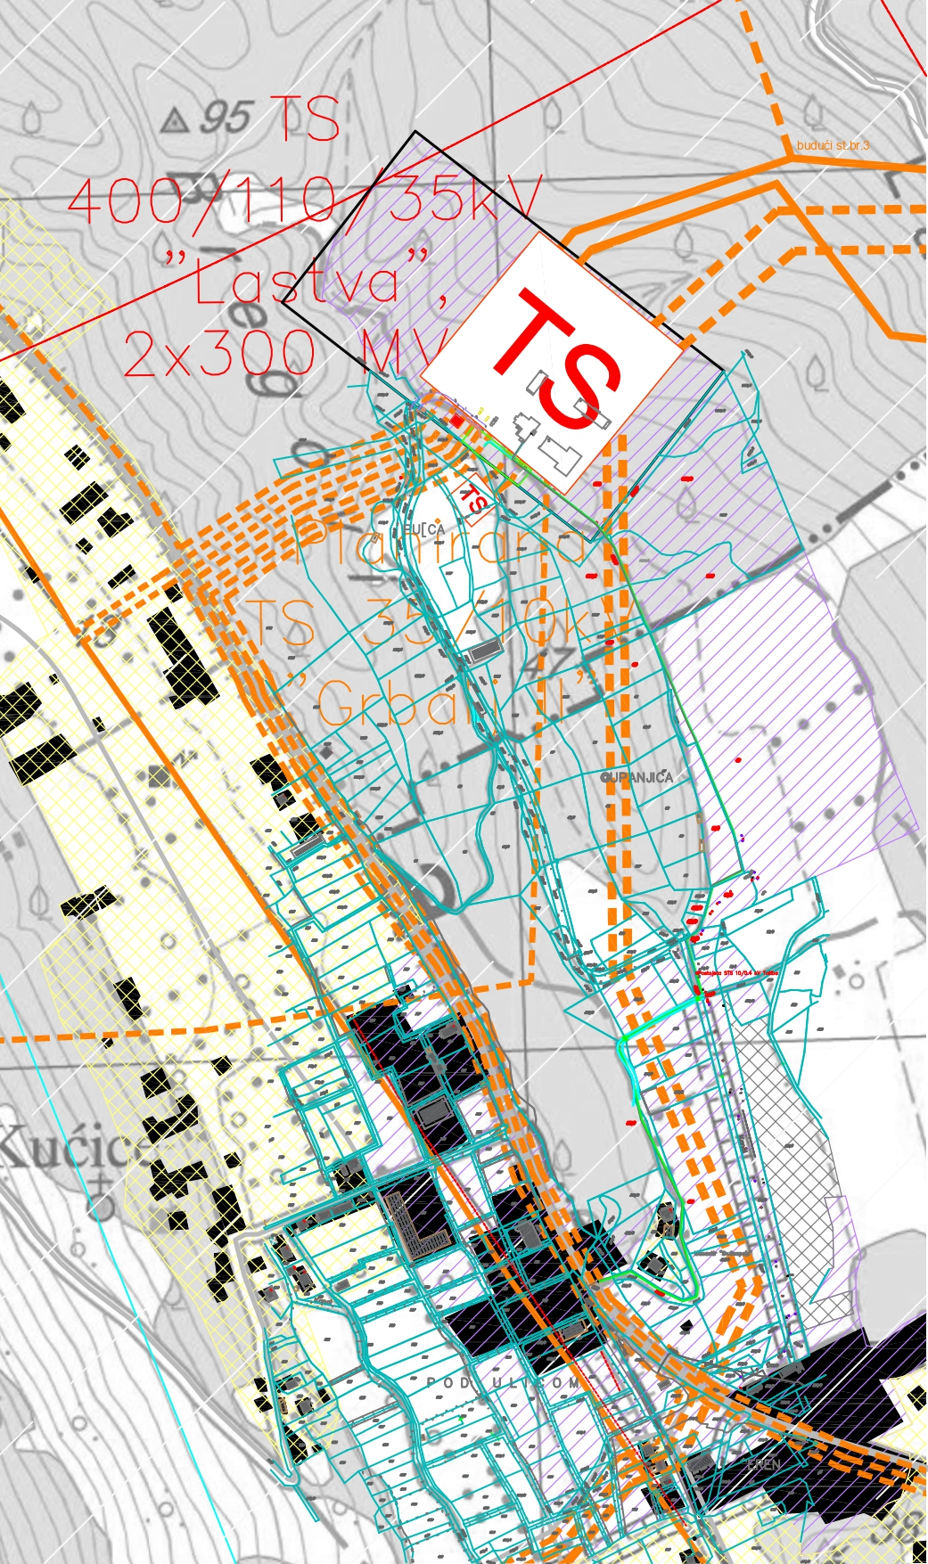
Preklop trase Kablovski-podzemni10 kV vodova sa kartom planirane elektro – energretske mreže PUP – Kotor
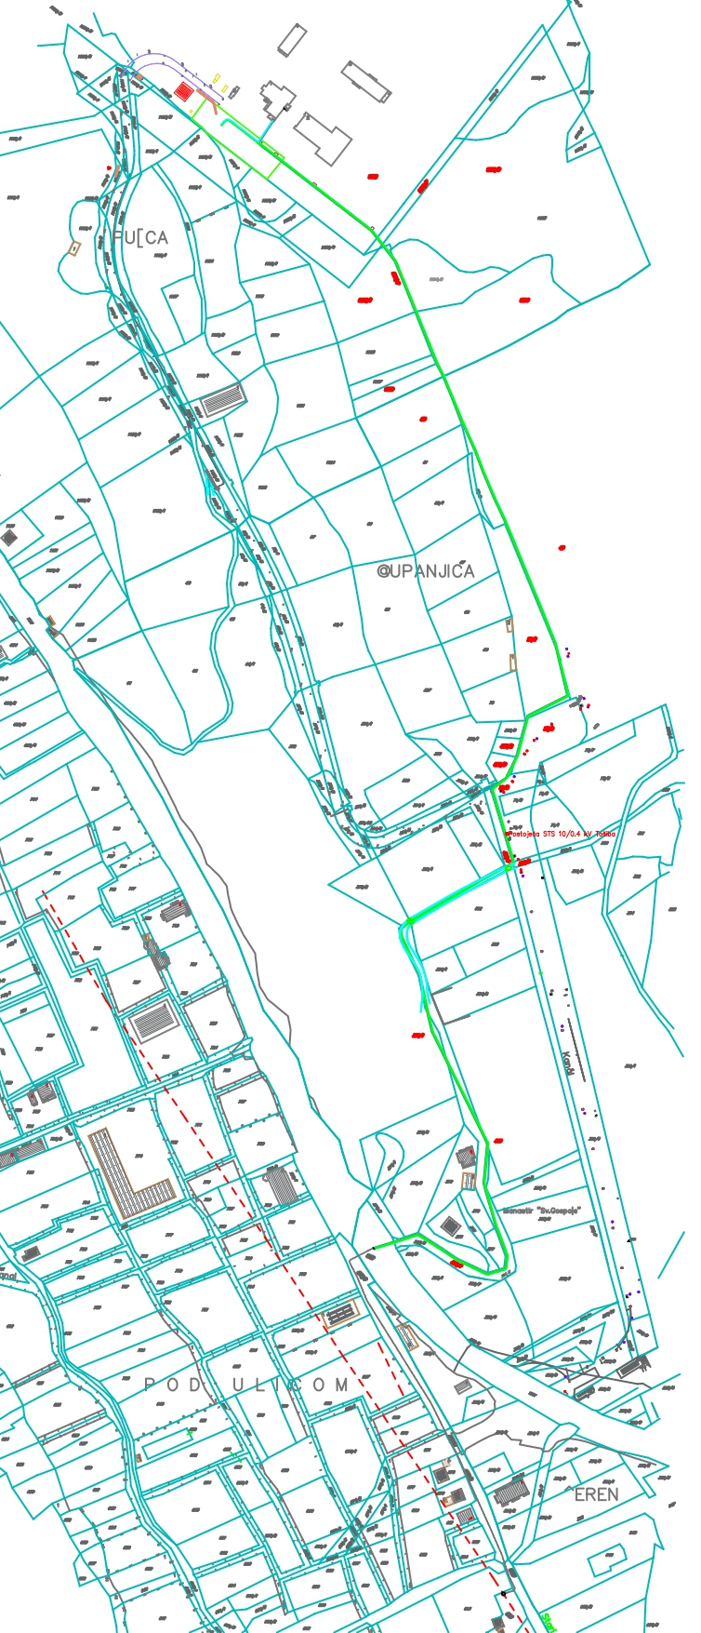
- Situacija-

USLOVI ZA IZRADU TEHNIČKE DOKUMENTACIJE ZA IZRADU GLAVNOG PROJEKTA – USLOVI DOSTAVLJENI OD STRANE CEDIS- a
 | OPŠTI PODACI
 | Investitor: |  |  | „CEDIS“ DOO Podgorica
 | Naziv objekta: |  |  | Kablovski-podzemni vod 10 kV TS 35/10 "Grbalj 2" - TS 10/0.4kV „Kula Lastva“ (Vod 1)  -Dionica od TS 35/10kV „Grbalj 2“ do granice parcele 1191 KO Lastva;  Kablovski-podzemni vod 10 kV TS 35/10 "Grbalj 2" - TS 10/0.4kV „Bomex“ (Vod 2)  -Dionica od TS 35/10kV „Grbalj 2“ do granice parcele 1191 KO Lastva;  Kablovski-podzemni vod 10 kV TS 35/10 "Grbalj 2" - „SM 942“  -Dionica od TS 35/10kV „Grbalj 2“ do STS 10/0.4kV „Tošiba“ i priključenje STS 10/0.4kV „Tošiba“ (Vod 3a);  -Dionica od STS 10/0.4kV „Tošiba“ do granice parcele 1191 KO Lastva (Vod 3b)
 | Mjesto gradnje: |  |  | Kablovski-podzemni vodovi 10 kV se polažu: na dijelovima kat.parc. 1082/1,1082/2, 1066/7, 1066/6, 1066/1,1064/1, 1054, 1056 KO Gorovići, djelovima 55, 46, 73/1, 73/6, 366/2, 366/3, 71/4, 388/1, 389/2, 373/1, 385, 1191, 380/1 KO Lastva, Opština Kotor i na svim katastarskim parcelama koje nastanu parcelacijom navedenih parcela.
 | Predmet projekta: |  |  | 1.Kablovski-podzemni vod 10 kV TS 35/10 "Grbalj 2" - TS 10/0.4kV „Kula Lastva“ (Vod 1)  -Dionica od TS 35/10kV „Grbalj 2“ do granice parcele 1191 KO Lastva;  2. Kablovski-podzemni vod 10 kV TS 35/10 "Grbalj 2" - TS 10/0.4kV „Bomex“ (Vod 2)  -Dionica od TS 35/10kV „Grbalj 2“ do granice parcele 1191 KO Lastva;  3. Kablovski-podzemni vod 10 kV TS 35/10 "Grbalj 2" - „SM 942“ (Vod 3a i Vod 3b)  -Dionica od TS 35/10kV „Grbalj 2“ do STS 10/0.4kV „Tošiba“ i priključenje STS 10/0.4kV „Tošiba“ (Vod 3a);  -Dionica od STS 10/0.4kV „Tošiba“ do granice parcele 1191 KO Lastva (Vod 3b)
 | Posebna napomena: |  |  | Potrebno je predvidjeti uslove i trajanje probnog rada (u skladu sa članom 61 Zakona o izgradnji objekata).
 |  | TEHNIČKI PODACI ZA KABLOVSKI VOD 10Kv
 |  | Faznost gradnje: |  |  | Predviđena je fazna izgradnja kablovskih-podzemnih 10kV vodova iz TS 35/10kV “Grbalj 2”:  I FAZA:  - Kablovski-podzemni vod 10 kV TS 35/10 "Grbalj 2" - TS 10/0.4kV „Kula Lastva“  - Dionica od TS 35/10kV „Grbalj 2“ do granice parcele 1191 KO Lastva (Vod 1);  - Kablovski-podzemni vod 10 kV TS 35/10 "Grbalj 2" - TS 10/0.4kV „Bomex“  - Dionica od TS 35/10kV „Grbalj 2“ do granice parcele 1191 KO Lastva (Vod 2);  - Kablovski-podzemni vod 10 kV TS 35/10 "Grbalj 2" - „SM 942“  - Dionica od TS 35/10kV „Grbalj 2“ do STS 10/0.4kV „Tošiba“ i priključenje STS 10/0.4kV „Tošiba“ (Vod 3a);  - Dionica od STS 10/0.4kV „Tošiba“ do granice parcele 1191 KO Lastva (Vod 3b);  II FAZA (nije predmet ovog projektnog zadatka):  - Kablovski-podzemni vod 10 kV TS 35/10 "Grbalj 2" - TS 10/0.4kV „Kula Lastva“  - Dionica od granice parcele 1191 KO Lastva do TS 10/0.4kV „Kula Lastva“ ;  - Kablovski-podzemni vod 10 kV TS 35/10 "Grbalj 2" - TS 10/0.4kV „Bomex“  - Dionica od granice parcele 1191 KO Lastva do TS 10/0.4kV „Bomex“;  - Kablovski-podzemni vod 10 kV TS 35/10 "Grbalj 2" - „SM 942“  - Dionica od granice parcele 1191 KO Lastva do „SM 942“ i povezivanje kablovskih vodova 10kV „Vod 3a“ i „Vod 3b“ uz prethodnu demontažu veze TS 35/10kV „Grbalj 2“ i STS 10/0.4kV „Tošiba“.
 |  | Tip kabla: |  |  | NA2XS(F)2Y 3x(1x240/25mm²; 12/20kV)
 |  | Naznačeni napon: |  |  | 12 kV
 |  | Podnosivi udarni napon: |  |  | 75kV
 |  | Naznačeni podnosivi napon 50Hz: |  |  | 28 kV
 |  | Mjesto priključenja Lastva  kablovsko-podzemnog voda: |  |  | Vod 1, Vod 2, Vod 3a  TS 35/10kV “Grbalj 2” - Razvodno postrojenje 10kV u AIS izvedbi.
 |  | Početna tačka-lokacija  kablovskog-podzemnog voda “Vod 3b”: |  |  | Parcela br. 71/4 KO na kojoj se nalazi STS 10/0.4kV “Tošiba”.
 |  | Mjesto završetka  Kablovskog-podzemnog voda I Faza: |  |  | Vod 1  Granica parcele 1191 KO Lastva  Vod 2  Granica parcele 1191 KO Lastva  Vod 3a  STS 10/0.4kV „Tošiba“  Vod 3b  Granica parcele 1191 KO Lastva
 |  | Trasa kablovskih-podzemnih vodova  I Faza: |  |  | Prema priloženoj situaciji.
 |  | Dužina trase kablovskih-podzemnih  vodova I Faza: |  |  | Vod 1 - cca 1322m;  Vod 2 - cca 1322m;  Vod 3a - cca 751m;  Vod 3b - cca 574m.
 |  | Podaci o kablovskim završecima: |  |  | Predvidjeti za:  Podzemni-kablovski Vod 1  Toploskupljajuće kablovske završetke za unutrašnju montažu NA2XS(F)2Y 3x(1x240/25mm², 12/20V);  Podzemni-kablovski Vod 2  Toploskupljajuće kablovske završetke za unutrašnju montažu za kabal NA2XS(F)2Y 3x(1x240/25mm², 12/20V);  Podzemni-kablovski Vod 3a  Toploskupljajuće kablovske završetke za unutrašnju montažu za kabal NA2XS(F)2Y 3x(1x240/25mm², 12/20V);  Toploskupljajuće kablovske završetke za spoljašnju montažu za kabal NA2XS(F)2Y 3x(1x240/25mm², 12/20V);  Toploskupljajući kablovski završeci treba da odgovaraju priključnim stezaljkama u postrojenjima priključnih trafostanica.  Na parceli 71/4 (parcela na kojoj se nalazi STS “Tošiba”), KO Lastva sve žile kablovskog voda “Vod 3b” zaštititi toploskupljajućim kapama.  Na granici parcele 1191 KO Lastva ,opština Kotor sve žile,kablovskih vodova (Vod 1, Vod 2, Vod 3b) u rovu, zaštititi toploskupljajućim kapama.
 |  | Uzemljenje: |  |  | U pripadajućim trafostanicama, sva elektro oprema (kablovske završnice i odvodnici prenapona) se povezuje na postojeći uzemljivač trafostanica.
 |  | Uzemljenje uz kabl: |  |  | Predvidjeti polaganje u istom rovu sa kablovima i FeZn traka 25mmx4mm.
 |  | Dimenzije rova za polaganje kabla: |  |  | Predvidjeti dimenzije rova prema preporukama za ovu vrstu instalacija u zavisnosti od naznačenog napona kabla, tla, broja kablova, prolaza, ukrštanja, paralelnog vođenja itd..  Predvidjeti rov u koji će biti položeni:  • Kablovski vodovi na način:  U dužini od cca 1322m: 3 kabla 10kV i 3 kabla 35kV.  Napomena 1: Početna tačka 10kV kablovskih-podzemnih vodova je RP 10kV TS 35/10kV „Grbalj 2“  Napomena 2: Kablovski-podzemni 35kV vodovi i optički kabal nisu predmet ovog projektnog zadatka
 |  | Način I obezbjeđenje iskopa: |  |  | Predvidjeti iskop rova prema situaciji datoj u prilogu, prostorno ograničavajućim faktorima i uslovima postojeće i buduće tehničke infrastrukture.
 |  | Ispuna rova: |  |  | Predvidjeti ispunu kablovskog rova u skladu sa odgovarajućim uslovima, sa aspekta hlađenja.
 |  | Način polaganja kablovskog voda: |  |  | Predvidjeti polaganje kablovskog voda slobodno u kablovskom rovu vijugavo, (uz upotrebu gal štitnika iznad provodnika, trake za upozorenje iznad kabla), sa rasporedom provodnika u trouglu u posteljici od pjeska.  Predvidjeti na svakih 1m trase obujmice od neferomagnetnog materijala - za pričvršćenje jednožilnih kablova.  Na mjestima ukrštanja trase voda sa saobraćajnicom predvidjeti provlačenje kablovskog voda kroz cijevi kablovske kanalizacije, presjeka φ160mm. Minimalna dubini rova na ovim mjestima je 1.1m. Predvidjeti i rezervne cijevi.  Prelazak trase voda preko mosta predvidjeti u skadu sa tehničkim propisima i prostorno-ograničavajućim faktorima .  Na dionicama (date na situacionom planu) predvidjeti kablovski rov dovoljnih dimenzija za paraleno polaganje 35kV i 10kV kablovskih vodova i razdvajanje istih sa opekom i optičke infrastrukture.
 | Ukrštanje i paralelno vođenje sa  ostalim podzemnim instalacijama: |  |  |  |  | Prema preporukama za ovu vrstu instalacija.
 | Zaštitni uređaji: |  |  |  |  |  | Multifunkcionalni zaštitni uređaji u 10kV izvodnim ćelijama u TS 35/10kV “Grbalj 2” i to:  Zaštita od kratkog spoja:  - Funkcija multifunkcionalnog mikroprocesorskog  zaštitnog uređaja za zaštitu od kratkog spoja prema važećim tehničkim propisima, standardima i preporukama za ovu vrstu instalacije  Zaštita od preopterećenja:  - Funkcija multifunkcionalnog mikroprocesorskog zaštitnog uređaja za zaštitu od preopterećanja prema važećim tehničkim propisima, standardima i preporukama za ovu vrstu instalacije.  Zaštita od zemljospoja:  - Funkcija multifunkcionalnog mikroprocesorskog  zaštitnog uređaja za zaštitu od zemljospoja prema važećim tehničkim propisima, standardima i preporukama za ovu vrstu instalacije  Zaštita od prenapona:  - Cinkoksidni odvodnici prenapona odabrani i locirani  prema važećim propisima i preporukama.
 | Zaštita od opasnog napona dodira i  napona koraka: |  |  |  |  |  | Uzemljavanjem prema važećim tehničkim propisima, standardima i preporukama za ovu vrstu instalacije.
 | Geodetsko snimanje trase: |  |  |  |  |  | Predvidjeti geodetsko snimanje trase položenog kabla sa dostavljanjem Investitoru snimka u elektronskoj i papirnoj formi.
 |  | TEHNIČKI PODACI ZA STS 10/0,4kV “Tošiba”
3.1. |  | Tip: |  |  |  |  | Stubna
3.2. |  | Položaj STS u 10kV mreži: |  |  |  |  | Krajnja
3.3. |  | Stub-nosač trafostanice: |  |  |  |  | Okrugli AB stub, 11/1500
3.4. |  | Priključak 10kV voda na trafostanicu: |  |  |  |  | Preko potpornih izolatora, katodnih odvonika, rastavljača sa VN osiguračima i na 10kV izolatore transformatora
3.5. |  | Snaga transformatora: |  |  |  |  | 160kVA
IZRADA TEHNIČKE DOKUMENTACIJE

Projektant je dužan da pri projektovanju koristi podatke sa terena koje će sam prikupiti. U tom smislu dužan je da izvrši analizu okolnog terena i postojeće infrastrukture, na osnovu čega će utvrditi potrebu za izmještanjem postojećih instalacija vodovodne mreže, telekomunikacionih i elektroinstalacija, dalekovoda i sl.

Projektant je dužan da uzme u obzir sva prostorna ograničenja za izgradnju. Takođe, potrebno je da analizira i lokalnu putnu mrežu i mogućnost priključenja na istu. Posebno treba obratiti pažnju na lokacije gdje postoje izgrađeni objekti ili površine posebne namjene.

Detaljan geodetski snimak terena neophodno je obezbijediti kako bi isti poslužio kao podloga za izradu tehničke dokumentacije.

Osnova za izradu Glavnog projekta je Idejno rješenje izgradnje kablovskih - podzemnih vodova 10kv za uklapanje TS 35/10 "Grbalj 2" u 10kv mrežu - pravac "Budva" – Faza I.

Tehnička dokumentacija mora biti urađena tako da bude usklađena sa sljedećim zakonskim i podzakonskim aktima: Zakon o planiranju prostora i izgradnji objekata, Zakonom o putevima, Zakonom o bezbjednosti saobraćaja na putevima i podzakonskim aktima donešenim na osnovu navedenih zakona, drugim zakonima, pravilnicima i propisima koji regulišu izradu pojedinih djelova tehničke dokumentacije, MEST i EN standardima (JUS se koristi u slučaju da ne postoje MEST ili EN standardi), normativima i pravilima struke.

Sadržaj cjelokupne tehničke dokumentacije mora biti usklađen sa odredbama Pravilnika o načinu izrade i sadržini tehničke dokumentacije za građenje objekata ("Službeni list Crne Gore", br. 044/18 od 06.07.2018, 043/19 od 31.07.2019).

Član 3
Glavni projekat podliježe reviziji u skladu sa čl. 39 Zakona o izgradnji objekata ("Službeni list Crne Gore", br. 19/25) i u skladu sa čl. 7 Odluke o izgradnji lokalnih objekata od opšteg interesa („Sl.list CG – opštinski propisi“, broj 14/22, 59/22, 30/23).
Član 4
O sprovođenju ove Odluke staraće se CEDIS.
Član 5
Ova Odluka stupa na snagu osmog dana od dana objavljivanja u “Sl.listu Crne Gore-opštinski propisi”.

Broj: 11-_______
Kotor, ____2025.godine

SKUPŠTINA OPŠTINE KOTOR
PREDSJEDNICA

Maja Mršulja

O b r a z l o ž e nj e

U skladu sa Odlukom o izgradnji lokalnih objekata od opšteg interesa („Sl.list CG – opštinski propisi“, broj 14/22, 59/22, 30/23), a na osnovu inicijative CEDIS-a, ovaj organ je pripremio Nacrt Odluke kojom se utvrđuje lokacija i urbanističko-tehnički uslovi za izgradnju kablovskih - podzemnih vodova 10kv sa uklapanjem TS 35/10 "Grbalj 2" u 10kv mrežu - pravac "Budva" – Faza I, na djelovima kat.parc. 1082/1,1082/2, 1066/7, 1066/6, 1066/1,1064/1, 1054, 1056 K.O. Gorovići, djelovima 55, 46, 73/1, 73/6, 366/2, 366/3, 71/4, 388/1, 389/2, 373/1, 385, 1191, 380/1 K.O. Lastva, Opština Kotor (kao i na katastarskim parcelama koje nastanu parcelacijom navedenih parcela).

Na osnovu Odluke o izgradnji lokalnih objekata od opšteg interesa, u cilju definisanja preciznijih uslova i smjernica za građenje ovakvih objekata, moguće je da se za istu donese odgovarajuća odluka o utvrđivanju lokacije za izgradnju objekta od opšteg interesa sa programskim zadatkom i elementima urbanističko-tehničkih uslova, sačinjenih prema važećim tehničkim normativima i standardima struke, te smjernicama i pravilima uređenja i izgradnje koje su date važećim planovima.

Glavni cilj ovog projekta je obezbjeđivanje sigurnog i kvalitetnog napajanja potrošača, stvaranje uslova za dalji razvoj elektrodistributivne mreže i omogućavanje priključenja novih objekata na ovom području.

Nacrt Odluke se stavlja na javnu raspravu u trajanju od 15 dana.

Sekretarijat za urbanizam, stanovanje
i uređenje prostora

